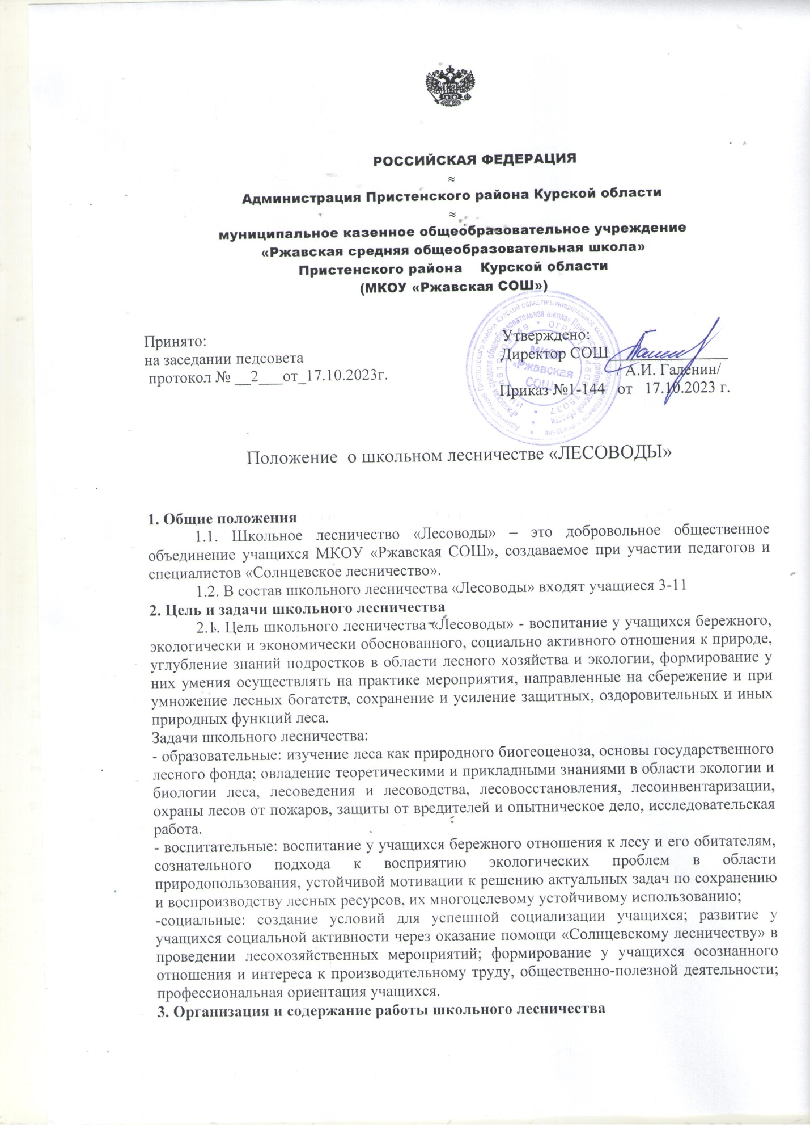



РОССИЙСКАЯ ФЕДЕРАЦИЯ

≈

Администрация Пристенского района Курской области

≈

муниципальное казенное общеобразовательное учреждение

«Ржавская средняя общеобразовательная школа»

Пристенского района Курской области

(МКОУ «Ржавская СОШ»)

|  |  |
| --- | --- |
| Принято:  на заседании педсовета  протокол № __2___от_17.10.2023г. | Утверждено:  Директор СОШ_______________  / А.И. Галенин/  Приказ №1-144 от 17.10.2023 г. |

Положение о школьном лесничестве «ЛЕСОВОДЫ»

**1. Общие положения**

1.1. Школьное лесничество «Лесоводы» – это добровольное общественное объединение учащихся МКОУ «Ржавская СОШ», создаваемое при участии педагогов и специалистов «Солнцевское лесничество».

1.2. В состав школьного лесничества «Лесоводы» входят учащиеся 3-11

**2. Цель и задачи школьного лесничества**

2.1. Цель школьного лесничества «Лесоводы» - воспитание у учащихся бережного, экологически и экономически обоснованного, социально активного отношения к природе, углубление знаний подростков в области лесного хозяйства и экологии, формирование у них умения осуществлять на практике мероприятия, направленные на сбережение и при умножение лесных богатств, сохранение и усиление защитных, оздоровительных и иных природных функций леса.

Задачи школьного лесничества:

- образовательные: изучение леса как природного биогеоценоза, основы государственного лесного фонда; овладение теоретическими и прикладными знаниями в области экологии и биологии леса, лесоведения и лесоводства, лесовосстановления, лесоинвентаризации, охраны лесов от пожаров, защиты от вредителей и опытническое дело, исследовательская работа.

- воспитательные: воспитание у учащихся бережного отношения к лесу и его обитателям, сознательного подхода к восприятию экологических проблем в области природопользования, устойчивой мотивации к решению актуальных задач по сохранению и воспроизводству лесных ресурсов, их многоцелевому устойчивому использованию;

-социальные: создание условий для успешной социализации учащихся; развитие у учащихся социальной активности через оказание помощи «Солнцевскому лесничеству» в проведении лесохозяйственных мероприятий; формирование у учащихся осознанного отношения и интереса к производительному труду, общественно-полезной деятельности; профессиональная ориентация учащихся.

**3. Организация и содержание работы школьного лесничества**

3.1. Деятельность школьного лесничества Лесоводы» в своей деятельности

руководствуется:

- Конституцией РФ;

- Конвенцией о правах ребенка;

- Федеральным законом от 29 декабря 2012 года №273 – ФЗ «Об образовании в Российской Федерации»;

- Федеральным законом «О государственной поддержке молодежных и детских общественных объединений»;

- Федеральным законом «Об общественных объединениях»;

- Уставом образовательного учреждения;

- настоящим Положением.

3.2. Школьное лесничество «Лесоводы» создаётся на базе МКОУ «Ржавская СОШ»,

3.3. Школьное лесничество осуществляет свою деятельность на территории МКОУ «Ржавская СОШ», выделенной и закреплённой за ним в установленном порядке.

3.4. Школьное лесничество работает в соответствии с планом, разработанным им самостоятельно в соответствии с задачами, определяющими интересы его членов, специфику и потребность базовых учреждений.

3.5. Содержание работы школьного лесничества определяется задачами экологического воспитания и образования учащихся, экологического просвещения населения, направленностью производственной деятельности базового лесохозяйственного учреждения, заданиями по опытно-исследовательской тематике научных учреждений, учебных заведений, специалистов лесного хозяйства, лесопользователей, учителей школ и педагогов дополнительного образования.

3.6. Члены школьного лесничества могут участвовать в выполнении следующих видов работ:

-посадка и посев леса, уход за лесными культурами и лесосеменными плантациями; закладка питомников и дендрологических участков, уход за ними; выращивание посадочного материала в школьном питомнике, озеленение населенных пунктов;

-участие в проведении профилактических мероприятий по охране лесов от пожаров, выявление очагов вредителей и болезней леса и своевременное оповещение об этом «Солнцевскому лесничеству».

-охрана полезных насекомых, зверей и птиц, проведение биотехнических мероприятий (заготовка кормов для зимней подкормки и подкормка диких животных, изготовление и развешивание искусственных гнездовий, кормушек), огораживание муравейников и так далее;

-сбор лесных семян деревьев и кустарников (без подъема в крону деревьев),лекарственного, технического и пищевого сырья;

- выявление и охрана редких растений, животных, птиц, памятников природы, организация микрозаказников;

-проведение фенологических наблюдений; опытническая и учебно-исследовательская работа по программам, разработанным научными сотрудниками учебных и научно-исследовательских учреждений, заданию лесхоза;

-организация музеев и уголков природы, учебных экологических троп и проведение тематических экскурсий;

-пропаганда вопросов охраны и защиты леса, участие в смотрах, конкурсах, слетах, тематических праздниках и других мероприятиях лесохозяйственного направления.

3.7. В период летних каникул организация деятельности членов школьного лесничества устанавливается и регламентируется решением педагогического совета школы и утверждается приказом директора школы.

**4. Руководство по организации деятельности**

**школьного лесничества.**

4.1. Общее руководство деятельностью школьного лесничества МКОУ «Ржавская СОШ» осуществляется образовательным учреждением совместно с «Солнцевским лесничеством».

4.2. Непосредственное руководство школьным лесничеством осуществляет педагог образовательного учреждения, назначаемый приказом директора.

4.3. Курирует работу школьного лесничества специалист МКОУ «Ржавская СОШ», который назначается его руководителем.

4.4. Руководители школьного лесничества несут ответственность за организацию и постановку работы в школьном лесничестве, создание безопасных условий труда его членов, соблюдение ими правил техники безопасности и охраны труда; обеспечивают необходимые условия труда и отдыха членов школьного лесничества.

**5. Обязанности образовательного учреждения по управлению деятельностью школьного лесничества.**

5.1. Руководитель образовательного учреждения:

-назначает педагогического работника, ответственного за работу школьного

лесничества;

-создаёт необходимые условия для работы школьного лесничества;

-несёт ответственность за организацию работы школьного лесничества, за безопасные условия труда членов школьного лесничества;

-ежегодно рассматривает и утверждает план работы школьного лесничества;

- выделяет помещение для проведения теоретических занятий с членами школьного лесничества, организацию уголка профессиональной ориентации;

- поощряет членов школьного лесничества (по представлению органов самоуправления школьного лесничества).

**6. Управление школьным лесничеством.**

6.1. Организация производственной, учебно-воспитательной деятельности школьного лесничества осуществляется на принципах самоуправления. Высшим органом самоуправления является общее собрание членов школьного лесничества.

6.2. Общее собрание членов школьного лесничества:

- избирает из числа учащихся совет школьного лесничества (далее - совет), лесничего - председателя совета, помощника лесничего и мастеров участков, которые также входят в совет школьного лесничества;

- обсуждает и утверждает план работы на год и пути его выполнения;

- решает вопросы о приеме, поощрении и наказании членов школьного лесничества;

- подводит итоги работы школьного лесничества за год.

6.3. Общее собрание членов школьного лесничества собирается не реже двух раз в год.

6.4. Совет школьного лесничества:

-руководит работой членов школьного лесничества;

-организует учебно-воспитательную и трудовую деятельность коллектива

школьного лесничества;

-участвует в разработке плана проведения лесохозяйственных работ;

-организует соревнование в школьном лесничестве и подведение его итогов;

-ведёт учёт выполнения плана проведения лесохозяйственных работ;

-вносит предложения руководителям образовательного учреждения и «Солнцевскому лесничеству» об улучшении условий труда и отдыха, о поощрении лучших членов школьного лесничества;

-контролирует распределение работ между членами школьного лесничества;

-даёт оценку работе членов школьного лесничества;

-отчитывается о проделанной работе на общем собрании членов

**7.Охрана труда и техника безопасности.**

7.1. Члены школьного лесничества (лица моложе 18 лет) имеют право наособыеусловиябезопасноститрудасогласнодействующемузаконодательству (трудовой кодекс Российской Федерации, глава 42).

7.2. Члены школьного лесничества проходят инструктаж по охране труда в виде вводного, первичного и повторного инструктажей на рабочем месте, а также целевого инструктажа при выполнении разовых работ.

7.3. Члены школьного лесничества допускаются к работе только после проверки их знаний по охране труда, проводимой методом устного опроса каждого лица и соответствующей записи в журнале по охране труда.

7.4. Члены школьного лесничества работают только в дневное время суток, не допускаются к работе с ядохимикатами и горюче-смазочными материалами, к управлению транспортными средствами, к сбору шишек с растущих деревьев с подъёмом на высоту, не принимают участие в тушении лесных пожаров.

7.5. Педагогические работники, специалисты лесного хозяйства, привлекаемые к руководству работой школьного лесничества, обеспечивают соблюдение трудового законодательства, охраны труда, производственной санитарии, пожарной безопасности.

Приложение 1

**Контактная информация**

**для организации экскурсий в питомники,**

**расположенные в лесничествах:**

- Дмитриевском (Чумина Надежда Михайловна -8 (47150) 2-25-89);

- Железногорском (Кондратова Татьяна Михайловна - 8 (47148) 3-47-85);

- Льговском (Белых Светлана Сергеевна -8 (47140) 2-27-63);

- Золотухинском (Щетинин Роман Викторович -8 (47151) 2-13-97);

-Обоянском (Дмитриев Алексей Алексеевич - 8 (47141) 2-21-64);

- Рыльском (Воловченко Юрий Александрович - 8 (47132) 3-11-54);

- Советском (Кривоухова Ирина Михайловна - 8 (47158) 2-12-41);

-Солнцевском (Лобов Андрей Владимирович - 8 (47154) 2-21-69);

-Суджанском (Абрамов Олег Евгеньевич -8 (47143) 2-13-69);

-Хомутовском (Кудрин Владимир Иванович -8 (47137) 2-12-22);

-Щигровском (Терехов Владимир Иванович - 8 (47145) 4-10-82).

Приложение 2

**Правила сбора**

Сбор плодов и семян ряда древесных растений дуб, орех, каштан, осуществляют после их массового опадения - с поверхности земли или разостланных пологов.

Не допускается сразу после заготовки просушивать семенное сырье под солнцем. Признаком пересушки плодов у желудей дуба - отставание кожуры.

Собирают желуди с земли в несколько приемов с повторением сбора на одном и том же участке через 3 - 5 дней. Желуди сортируют вручную, удаляя недоразвитые, больные, поврежденные, затем просушивают под навесом или в неотапливаемом, хорошо проветриваемом, продезинфицированном помещении. Собранные в сухую погоду желуди для просушки рассыпают слоем до 15 см, а собранные в дождливую погоду - слоем до 5 см, постепенно увеличивая слой до 20 см. При наступлении устойчивых холодов от -1 до -3 °C желуди закрывают на ночь соломой, матами, сухой листвой.